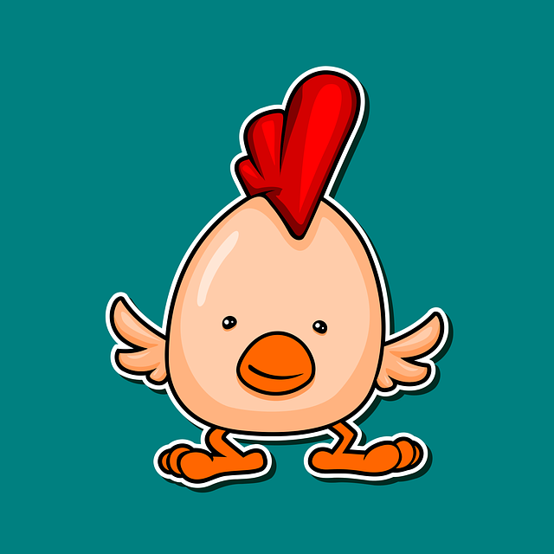
Lähestyvää pääsiäistä Kotiväki! 24.3.2024
Ensi viikolla
Kirjainmatkalla: Koko joukko kirjaimia on jo treenattu. Viikon uusi kirjain B niin kuin bussi.
Numeromatkalla: Lukumäärä-numero -vastaavuus, lukujonotaidot ja yhteenlaskun alkeita.
Englannissa: Pääsäiäisteema jatkuu. Laulamme ja leikimme englanniksi.
Ympäristöopissa: Turvallisuus eskarissa, kotona ja liikenteessä.
Musiikissa: Pääsiäismusiikkia kehorytmein. Kerrataan vanhoja ja tutustutaan uusiin musiikkimaan asukkaisiin sekä heidän koteihinsa (nuotit ja nuottiviivasto).
Kuvaamataidossa/käsitöissä: Silkkipaperimaalaus.
Liikunnassa: Yritämme päästä sisukkaasti suksille, joten hiihtimet tykötarpeineen matkaan tiistaina.
Muuta
- Kirjainmatkalla treenattiin D niin kuin dinosaurus ja G niin kuin gorilla -kirjaimia tarinaa ja äännettä kuunnellen ja kynätreenejä toiminnallisesti tehden. Koko ajan matkassa mukana myös jo aiemmin läpikäydyt kirjaimet. Numeromatkalla treenasimme geometrisiä muotoja myös kotiläksyn verran. Enkkupuuhat jatkuivat jälleen arjen käytännön sanoina sekä sanontoina. Osataan värit jo mahtavasti englanniksi! Kädentaidoissa työstimme ihanat silkkipaperipuput ikkunaan sekä virpomisvitsat. Musiikissa kerrattiin, mitä tarkoitetaan kaikulaululla ja mitä kaanonilla. Lisäksi tutustuttiin musiikkimaan asukkaisiin ja heidän koteihinsa sekä laulettiin Aika monta noitaa -laulua. Liikunnassa käytiin hiihtopuuhissa tiistaina ja sen jälkeen jatkettiin Päivin kanssa kerhoilemalla ja evästämällä. Srk:n Eija kävi kertomassa meille pääsiäisen tapahtumista torstaina ja Minna-ope puuhasi kanssamme perjantaina. Leikkiä ja kaveritaitojen harjoittelua mahtui jokaiseen päivään. Kuperkeikkoja treenattiin viikon taitoina ja pääsiäishiiren seikkailuita ihmeteltiin ja ihasteltiin aamupiirissä.
- Jatkamme ”Viikon taito” -treenejä harjoittelemalla edelleen kuperkeikkaa.
- Ti 26.3. Päivi-open kerhoon pienet eväät tarvittaessa mukaan.
- To 28.3. Oma lelu -päivä, ei srk:n Eijan kerhoa.

Pieniä trulleja jo liikkeellä,
Jonna-ope ja Katja ja Katariina -ohjaajat

